2024-2025学年度初中道德与法治考卷答题卡

条 码 粘 贴 处
（正面朝上贴在此虚线框内）

姓名：______________班级：______________
准考证号

选择题（请用2B铅笔填涂）
1 | 2 | 3 | 4 | 5 | 6 | 7 | 8 | 9 | 10 | 11 | 12 | 13 | 14 | 15
[A]  [B]  [C]  [D] | [A]  [B]  [C]  [D] | [A]  [B]  [C]  [D] | [A]  [B]  [C]  [D] | [A]  [B]  [C]  [D] | [A]  [B]  [C]  [D] | [A]  [B]  [C]  [D] | [A]  [B]  [C]  [D] | [A]  [B]  [C]  [D] | [A]  [B]  [C]  [D] | [A]  [B]  [C]  [D] | [A]  [B]  [C]  [D] | [A]  [B]  [C]  [D] | [A]  [B]  [C]  [D] | [A]  [B]  [C]  [D]

非选择题（请在各试题的答题区内作答）
16题（14分）
(1)(6分)

(2)（8分）

17题（20分）
（1）（6分）
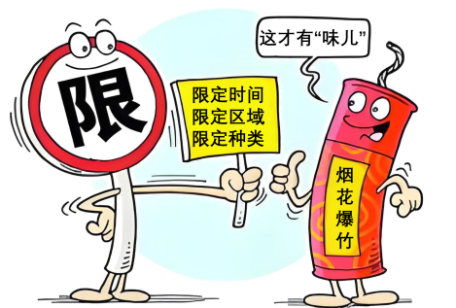

（2）（6分）

（3）（8分）

18题（21分）
（1）（3分）

（2）（6分）

（3）（6分）

（4）（6分）

